УТВЕРЖДЕНО

приказом комитета по охране объектов

культурного наследия Курской области

от__________________ №_________

**Графическое описание местоположения границ защитной зоны**

**объекта культурного наследия регионального значения «Братская могила воинов Советской Армии, погибших в период Великой Отечественной войны. Захоронено 68 человек, установлено фамилий на 21 человека. Скульптурная группа установлена в 1957 году»,**

**1957 г., расположенного по адресу: Курская область, Фатежский район, д. Сотниково, с перечнем координат характерных точек**

**этих границ в системе координат, установленной для ведения**

**Единого государственного реестра недвижимости**

1. Графическое описание границ защитной зоны объекта культурного наследия регионального значения «Братская могила воинов Советской Армии, погибших в период Великой Отечественной войны. Захоронено 68 человек, установлено фамилий на 21 человека. Скульптурная группа установлена в 1957 году», 1957 г.

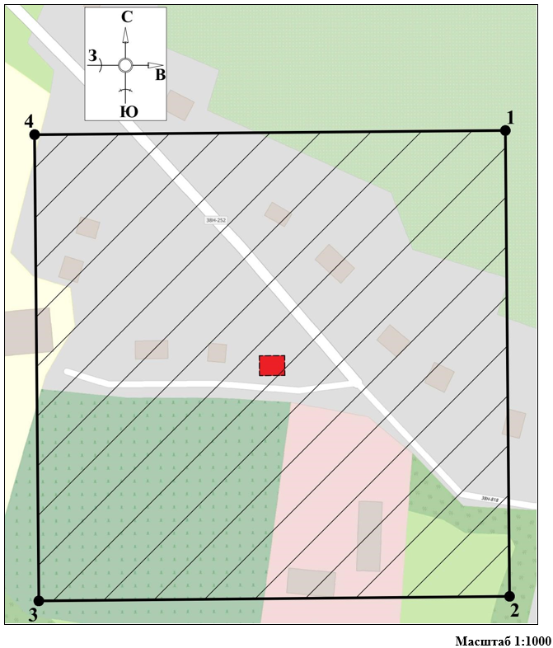

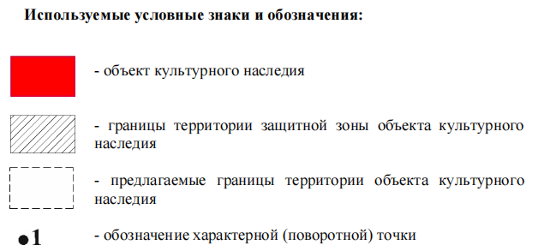

2. Координаты характерных (поворотных) точек границ защитной зоны объекта культурного наследия регионального значения «Братская могила воинов Советской Армии, погибших в период Великой Отечественной войны. Захоронено 68 человек, установлено фамилий на 21 человека. Скульптурная группа установлена в 1957 году», 1957 г. (S = 44151 кв. м. ± 74 кв. м.)

|  |  |  |  |
| --- | --- | --- | --- |
| Сведения о местоположении границ объекта | | | |
| Координаты характерных (поворотных) точекв системе координат МСК-46 | | | |
| Метод определения координат – метод спутниковых геодезических измерений (определений)  Средняя квадратическая погрешность положения характерной точки (Мt), м = 0,10  Сведения о характерных точках границ объекта | | | |
| Обозначение характерных точек границ | Координаты, м | | Описание закрепления точки |
| X | Y |
| 1 | 469539,91 | 1281981,33 | - |
| 2 | 469331,14 | 1281983,22 | - |
| 3 | 469329,10 | 1281771,85 | - |
| 4 | 469538,06 | 1281769,96 | - |
| 1 | 469539,91 | 1281981,33 | - |